Образовательное учреждение среднего профессионального образования
_______________________________________________
ОТЧЁТ
Практическая работа № 3
Разработка модулей ИС в соответствии с ТЗ
МДК.09.01 «Проектирование и разработка веб-приложений»
Выполнил(а): студент(ка) 4 курса
_______________________________
(ФИО обучающегося)

Проверил: преподаватель
_______________________________
Оценка: ____________
2026

Практическая работа № 3
Тема: Разработка модулей ИС в соответствии с ТЗ.
Цель: разработать основные модули информационной системы «Конференции.РФ».

Оснащение
Компонент | Значение
ОС разработки | Linux (Ubuntu)
Язык и фреймворк | Python 3.13, Flask 3.1
СУБД | SQLite 3 (встроена в Python; схема совместима с MySQL)
Шаблонизатор | Jinja2
Клиентская часть | HTML5, CSS3, JavaScript (без фреймворков)
Браузер для проверки | Chromium 153
Контроль версий | Git

1. Структура проекта
Проект разделён на фронтенд (шаблоны и статические файлы), бекенд (маршруты Flask и классы бизнес-логики) и базу данных:
app/
├── app.py # маршруты (контроллеры), права доступа
├── schema.sql # схема БД из ПР 2
├── requirements.txt
├── core/ # бекенд: классы (ООП)
│ ├── db.py # Database — подключение и параметризованные запросы
│ ├── models.py # UserRepository, EventRepository, ApplicationRepository
│ └── validators.py # RegistrationValidator — валидация данных
├── templates/ # фронтенд: HTML-шаблоны Jinja2
│ ├── base.html, index.html, register.html, login.html
│ ├── applications.html, new_application.html, admin.html, error.html
└── static/style.css

2. Использование ООП
Взаимодействие с БД вынесено в классы. Класс Database отвечает только за подключение и выполнение запросов; классы-репозитории инкапсулируют SQL-запросы своей сущности; валидатор — правила проверки данных. Маршруты в app.py не содержат SQL и вызывают методы объектов.
class UserRepository:
def __init__(self, db: Database):
self.db = db

def get_by_login(self, login: str):
return self.db.query_one(
"SELECT u.*, r.name AS role FROM users u JOIN roles r ON r.id = u.role_id"
" WHERE u.login = ?", (login,))

def get(self, user_id: int):
return self.db.query_one(
"SELECT u.*, r.name AS role FROM users u JOIN roles r ON r.id = u.role_id"
" WHERE u.id = ?", (user_id,))

def create(self, login, password, full_name, email, phone) -> int:
return self.db.execute(
"INSERT INTO users(login, password_hash, full_name, email, phone) VALUES (?, ?, ?, ?, ?)",
(login, generate_password_hash(password), full_name, email, phone))

def authenticate(self, login: str, password: str):
user = self.get_by_login(login)
if user and check_password_hash(user["password_hash"], password):
return user
return None

3. Модуль регистрации
Реализованы требования ТЗ: логин уникален и состоит из латиницы и цифр (не менее 6 символов), пароль — не менее 8 символов, телефон — в формате 8(XXX)XXX-XX-XX, email — по формату. Проверка выполняется на сервере классом RegistrationValidator:
LOGIN_RE = re.compile(r"^[A-Za-z0-9]{6,}$")
EMAIL_RE = re.compile(r"^[^@\s]+@[^@\s]+\.[^@\s]+$")
PHONE_RE = re.compile(r"^8\(\d{3}\)\d{3}-\d{2}-\d{2}$")
NAME_RE = re.compile(r"^[А-Яа-яЁё\- ]+$")
if not LOGIN_RE.match(login):
errors["login"] = "Логин: только латиница и цифры, не менее 6 символов"
elif self.users.get_by_login(login):
errors["login"] = "Пользователь с таким логином уже существует"

if len(password) < 8:
errors["password"] = "Пароль должен содержать не менее 8 символов"

if not full_name.strip() or not NAME_RE.match(full_name):
errors["full_name"] = "ФИО: только кириллица, пробелы и дефис"

if not EMAIL_RE.match(email):
errors["email"] = "Введите email в формате name@example.ru"

if not PHONE_RE.match(phone):
errors["phone"] = "Телефон в формате 8(XXX)XXX-XX-XX"

return errors
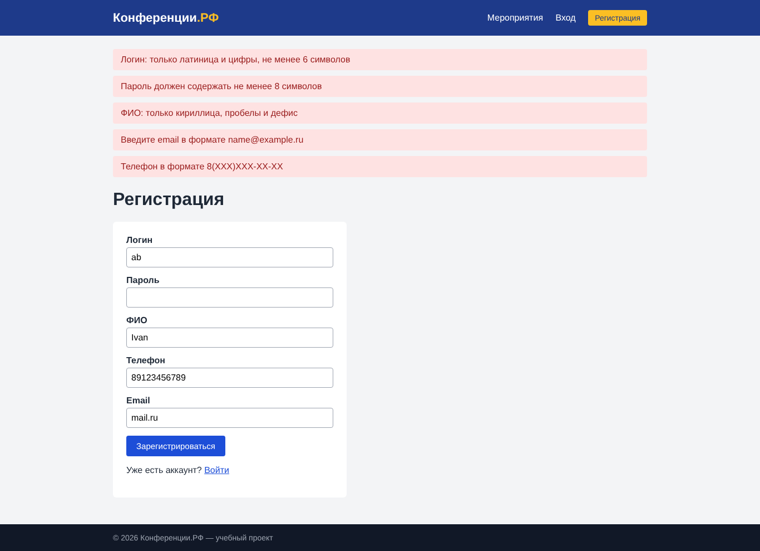
Рисунок 1 — Ошибки валидации при вводе некорректных данных
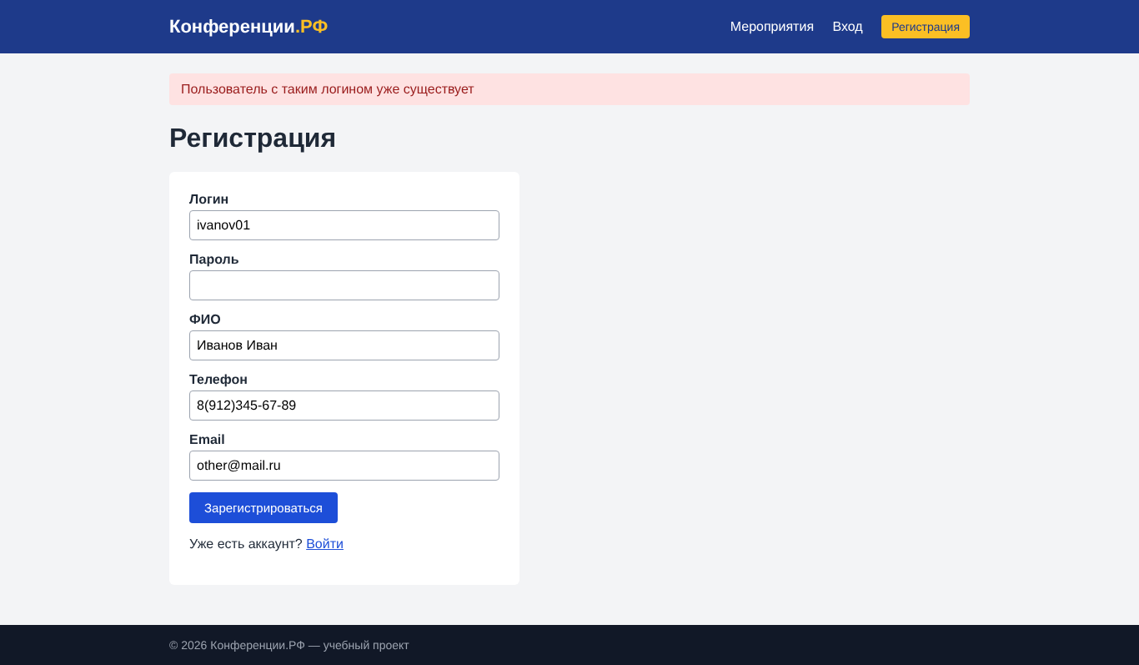
Рисунок 2 — Проверка уникальности логина
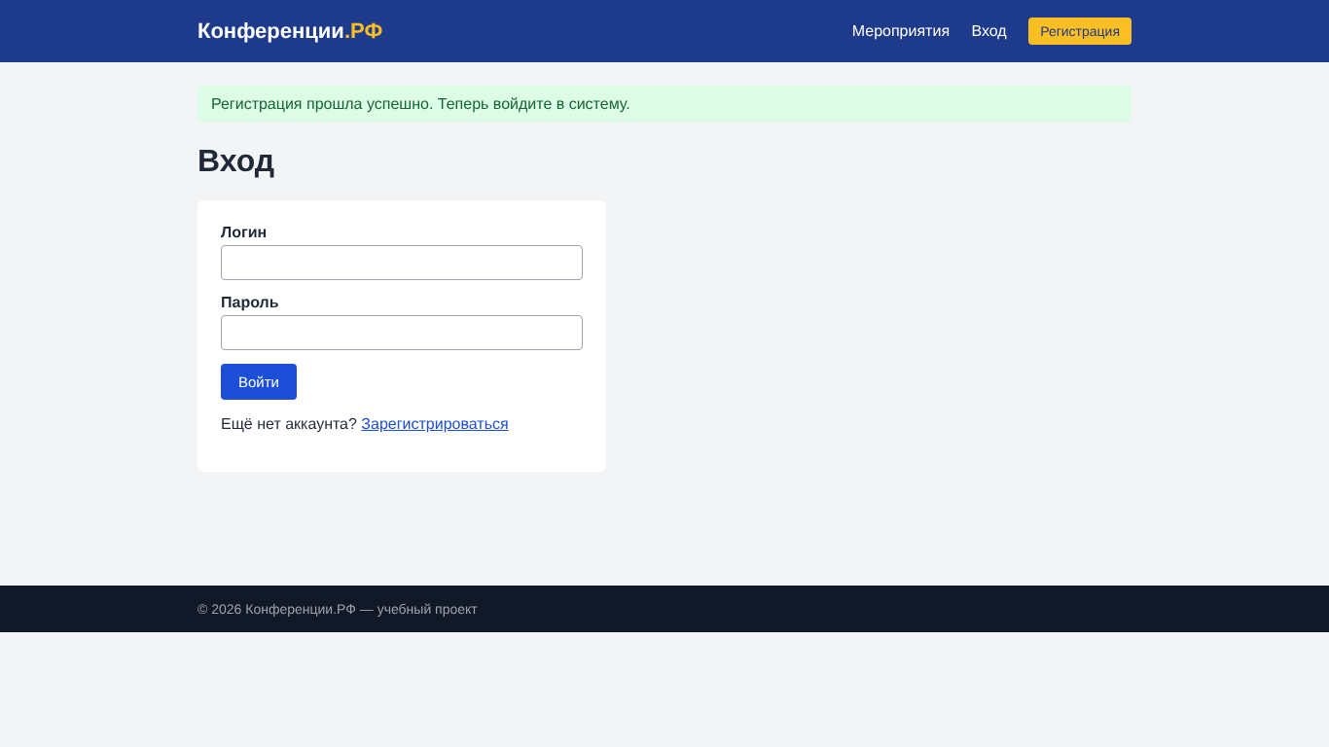
Рисунок 3 — Успешная регистрация — переход на страницу входа

4. Модуль авторизации
Пароль при входе сравнивается с хешем функцией check_password_hash. После входа в сессию записывается только идентификатор пользователя; администратор перенаправляется в панель администратора, участник — на страницу своих заявок. Доступ к страницам ограничен декораторами login_required и admin_required.
def admin_required(view):
@wraps(view)
def wrapper(*args, **kwargs):
if g.user is None or g.user["role"] != "admin":
abort(403)
return view(*args, **kwargs)
return wrapper
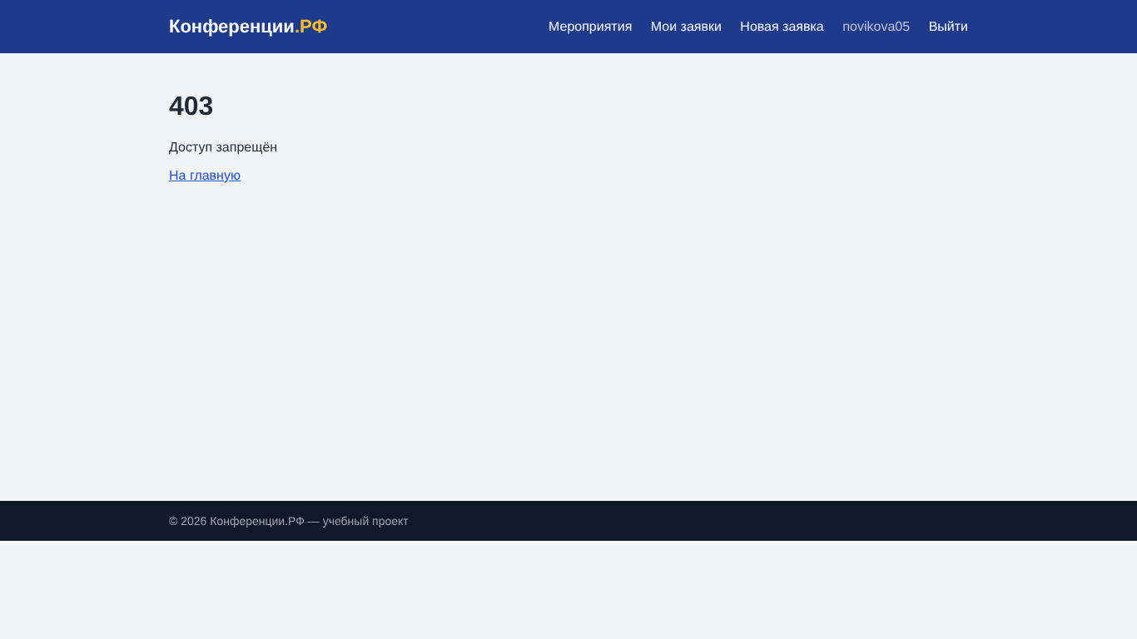
Рисунок 4 — Попытка участника открыть панель администратора — код 403

5. Модули создания и просмотра заявок
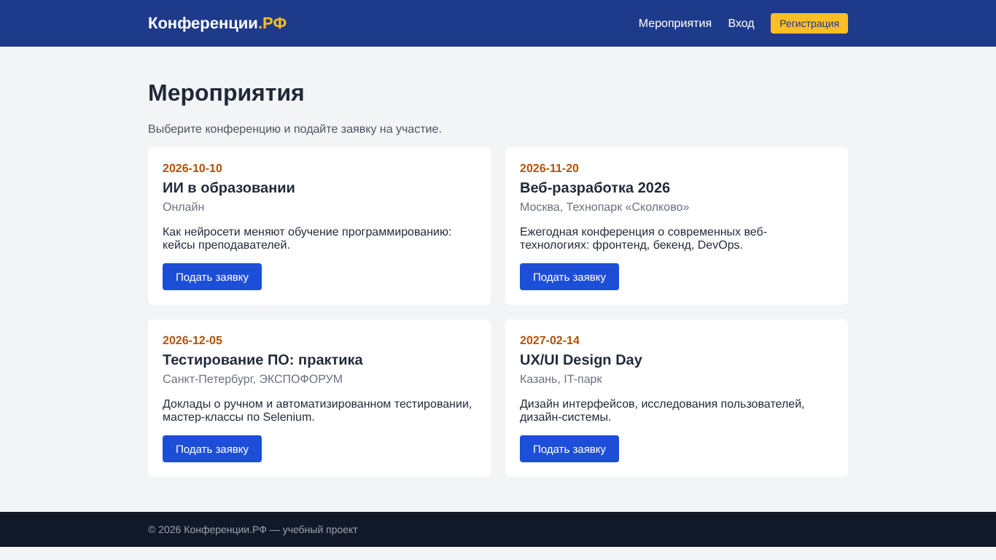
Рисунок 5 — Главная страница: список мероприятий (доступен гостю)
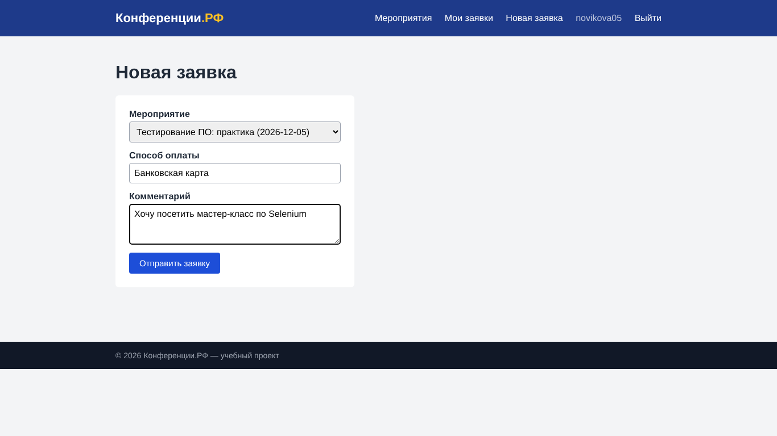
Рисунок 6 — Создание заявки
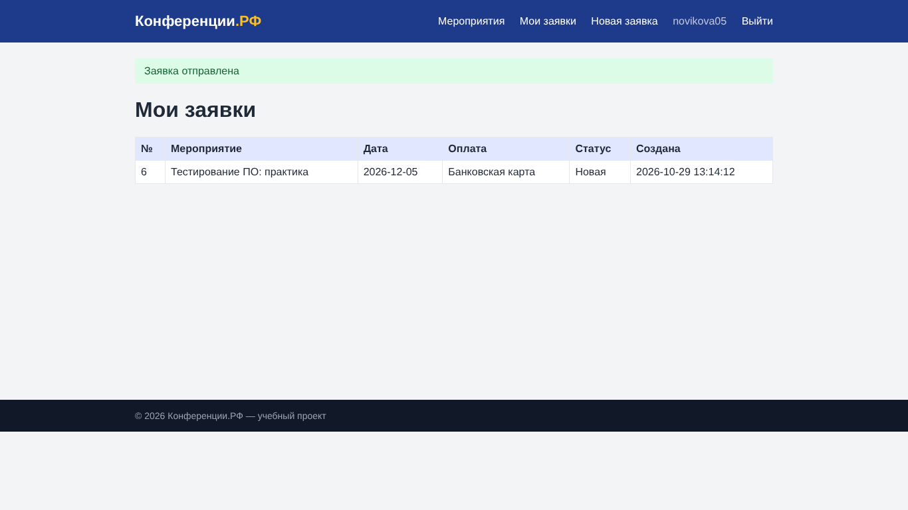
Рисунок 7 — Просмотр своих заявок участником

6. Панель администратора
Администратор (логин Admin26, пароль Demo2026 — создаётся при первом запуске) видит все заявки с контактами участников и может менять статус: Новая → Назначено → Завершено.
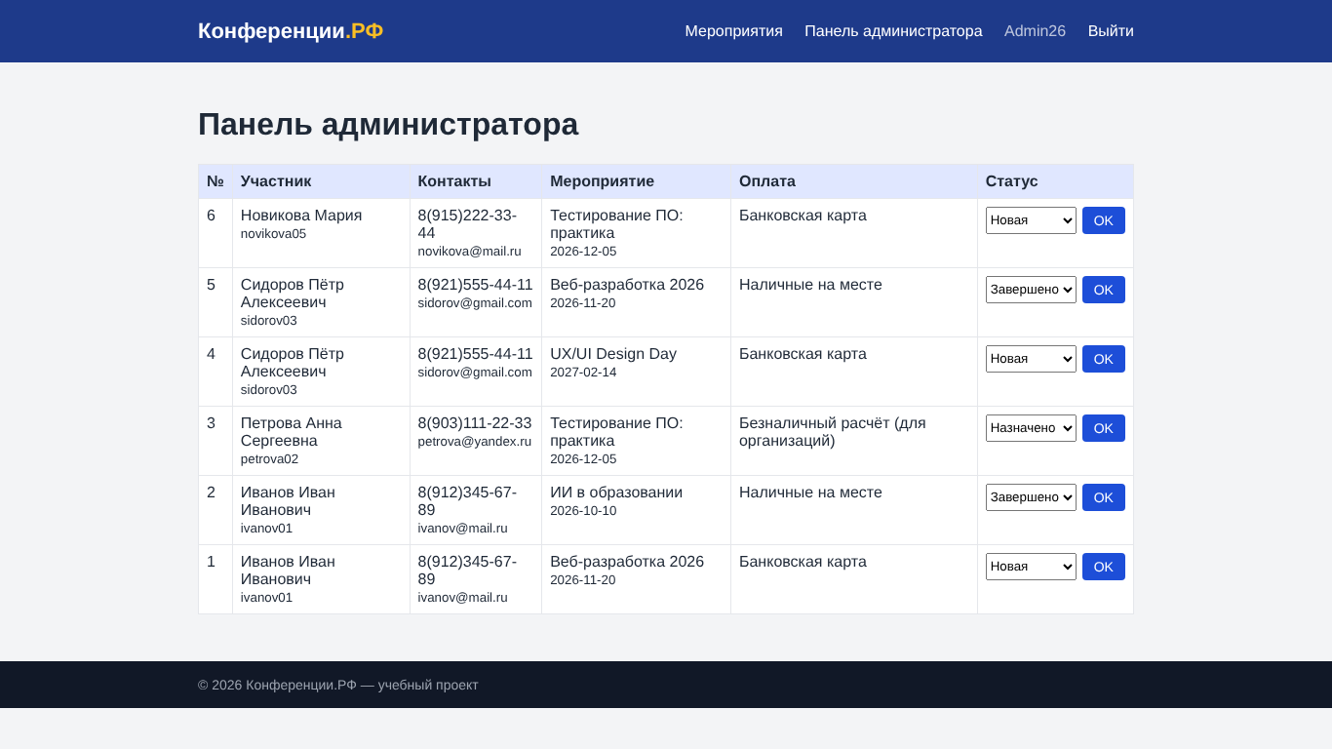
Рисунок 8 — Панель администратора

7. Запуск
cd app
python3 -m venv venv && source venv/bin/activate
pip install -r requirements.txt
python app.py # приложение: http://127.0.0.1:5000
# администратор: логин Admin26, пароль Demo2026

8. Коммиты
Работа зафиксирована в репозитории отдельным коммитом «ПР 3: модули регистрации, авторизации, заявок и панель администратора». История коммитов просматривается командой git log --oneline.

Вывод
Разработаны модули регистрации (с серверной валидацией логина, пароля, телефона и email), авторизации, создания и просмотра заявок и панель администратора. Логика разделена на фронтенд и бекенд, работа с БД организована через классы. Все модули проверены в браузере, скриншоты сохранены в папке screenshots.

